PHỤ LỤC K
(Tham khảo)
THÔNG SỐ VẬT LIỆU CƠ BẢN CỦA HỆ THỐNG LƯỚI THÉP XẾP LOẠI CƯỜNG ĐỘ CAO SIÊU MẠ CỦA HÃNG GEOBRUGG
Bảng K.1. Tuổi thọ chống ăn mòn dự báo của sản phẩm thép siêu mạ điều kiện tiêu chuẩn
 |  |  | Dự đoán tuổi thọ ản phẩm theo năm ¹⁾
 |  |  | Diện tích (mật độ) phủ nhỏ nhất (g/m²) | C1 (trong nhà) ²⁾  Giả thiết khối lượng phủ mất mát <= 0,7g/m²/năm của kẽm |  |  | C2 (bên ngoài trời) ²⁾  Giả thiết khối lượng phủ mất mát 0,7‐ 5 g/m²/năm của kẽm |  |  | C3 (Vùng biển, độ mặn thấp)²⁾  Giả thiết khối lượng phủ mất mát > 5 ‐ 15 g/m²/năm của kẽm
Đường kính sợi thép (mm) | Loại sản phẩm | Loại phủ
 |  |  |  | Mạ kẽm | Siêu mạ | Mạ siêu đặc biệt | Mạ kẽm | Siêu mạ | Mạ siêu đặc biệt | Mạ kẽm | Siêu mạ | Mạ siêu đặc biệt
2 | DELTAX | B | 115 | >120 |  |  | 23 ‐ 120 | 69 ‐120 | > 120 | 7.7 ‐ 23 | 23 ‐ 69 | 46 ‐ 120
4  3 | TECCO® SPIDER ®  QUAROX | B | 150 |  |  |  | 30 ‐ 120 | 90 ‐ 120 | >120 | 10 ‐30 | 30 ‐90 | 60 ‐ 120
Bảng K.2. Tuổi thọ chống ăn mòn dự báo của sản phẩm thép siêu mạ điều kiện áp dụng đặc biệt
 |  |  | Dự đoán tuổi thọ của sản phẩm theo năm ¹⁾
 |  |  | Diện tích phủ nhỏ nhất (g/m²) | C4 (gần biển, độ mặn trung bình) ²⁾  Giả thiết khối lượng phủ mất mát > 15 ‐ 30 g/m²/năm của kẽm |  |  | C5 (ngoài biển) ²⁾  Giả thiết khối lượng phủ mất mát > 30 ‐ 60 g/m²/năm của kẽm
Đường kính sợi thép (mm) | Loại sản phẩm | Loại phủ
 |  |  |  | Mạ kẽm | Siêu mạ | Mạ siêu đặc biệt | Mạ kẽm | Siêu mạ | Mạ siêu đặc biệt
2 | DELTAX | B | 115 | 3,8 ‐ 7,7 | 11,5 ‐23 | 23‐46 | 1,9 ‐ 3,8 | 5,8 ‐ 11,5 | 11,5 ‐ 23
4  3 | TECCO® PIDER ®  QUAROX | B | 150 | 5 ‐10 | 15 ‐ 30 | 30 ‐ 60 | 2,5 ‐ 5 | 7,5 ‐ 15 | 15 ‐ 30
CHÚ THÍCH 1: ¹⁾ Tuổi thọ của dây và lưới, nếu nó không chịu phá hoại do tai nạn, có thể dự tính khối lượng mất mÁt khi phủ kẽm Zn theo tiêu chuẩn EN ISO 12944-2 và EN 12500.
CHÚ THÍCH 2: ²⁾ Loại ăn mòn do không khí theo tiêu chuẩn EN ISO 12944-2 và EN 12500

Bảng K.3. Thông số kỹ thuật lưới thép cường độ cao TECCO® G65/3
Lưới bằng dây thép cường độ cao TECCO® |  |  | Sợi thép TECCO®
Dạng mắt lưới | Hình thoi |  | Đường kính sợi lưới | d = 3,0 mm
Kích thước | X.Y = 83.143 mm (+/- 3%) |  | Cường độ chịu kéo | f_{t} ≥ 1770 MPa
Đường kính lưới | D_{i} = 65 mm (+/- 3%) |  | Lực chống cắt của 1 sợi lưới | 12,5 kN
Góc mắt lưới | ε = 49 độ
Chiều cao ô móc dây nối | h_{tot} = 11.0 mm (+/- 1 mm)  h_{i} = 5.0 mm (+/- 1 mm) |  | Bảo vệ ăn mòn của lưới TECCO®
Số xoắn lưới theo chiều dọc | n_{q} = 12 mảnh/m |  | Thành phần | 95% Zn / 5% Al
Số xoắn lưới theo chiều ngang | n_{l} = 8 mảnh/m |  | Mật độ phủ | ≥150 g/m²
Khả năng chịu lực |  |  | Kích thước cuộn lưới TECCO®
Khả năng chống cắt của lưới | z_{m} = 150 kN/m |  | Chiều rộng cuộn lươi | b_{Roll} = 3,5 m
Khả năng chống xuyên thủng lưới | D_{R} = 180 kN / 240 kN |  | Chiều dài cuộn lưới | l_{Roll} = 30 m
Khả năng chống xé rách của lưới | P_{R} = 90 kN / 120 kN |  | Tổng diện tích | A_{Roll} = 105 m²
Khả năng chống cắt song song bề mặt lưới | Z_{R} = 30 kN / 45 kN |  | Cân nặng trên m² | 1,65 kg/m²
Khả năng dãn dài với một tải trọng kéo z_{m}= 150 kN/m | 6,5% |  | Cân nặng cuộn lưới | 175 kg

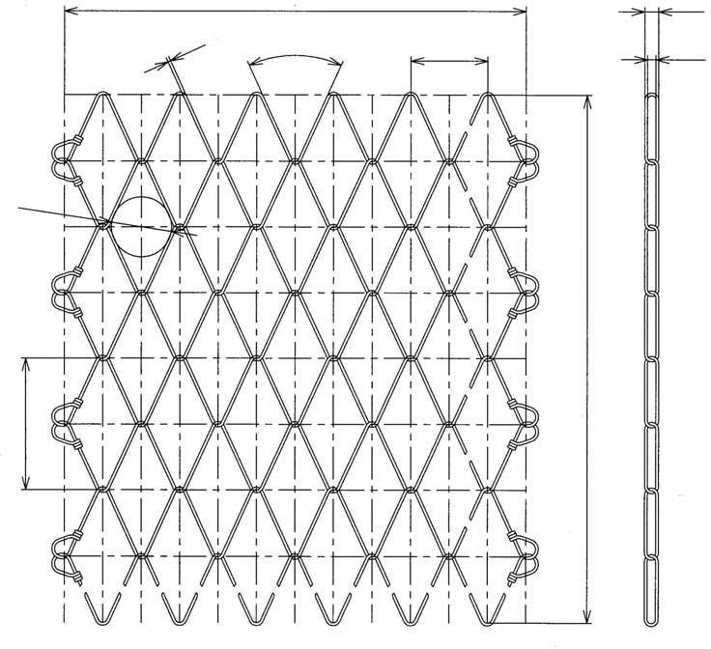
Hình K.1: Lưới thép cường độ cao TECCO® G65/3
n_{q}
d
ε
x
n_{i}
D_{i}
y
h_{tot}
h_{i}

Bảng K.4. Thông số kỹ thuật lưới thép cường độ cao TECCO® G65/3

